ПБУ 18/02 ПРИ ПЕРЕДАЧЕ ОС ОТ МУП В КОМИТЕТ ПО УПРАВЛЕНИЮ ИМУЩЕСТВОМ

Пример

Первоначальная стоимость ОС (торгово-офисное помещение):

* БУ — 5 200 000 руб.
* НУ — 5 200 000 руб.

Амортизация за декабрь 2019

* БУ — 5 200 000 руб.
* НУ — 5 200 000 руб.

Ответ

Остаточная стоимость помещения на 31.12.2019 составила

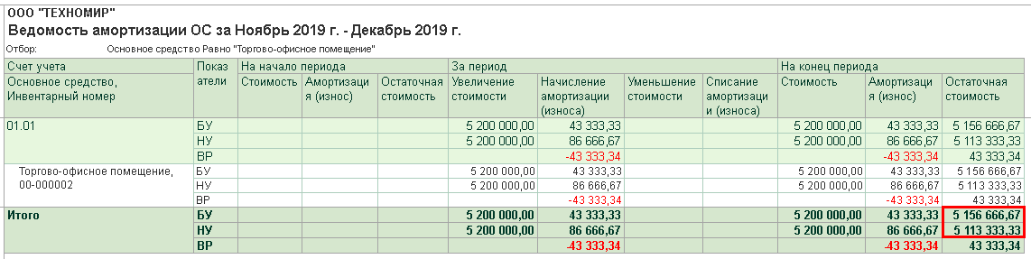

ВР по активу Основные средства — 43 333,34 БУ > НУ — ОНО (43 333,34\*20%) 8 666,67 руб.

ОНО начислено регламентной операцией Расчет налога на прибыль в процедуре Закрытие месяца

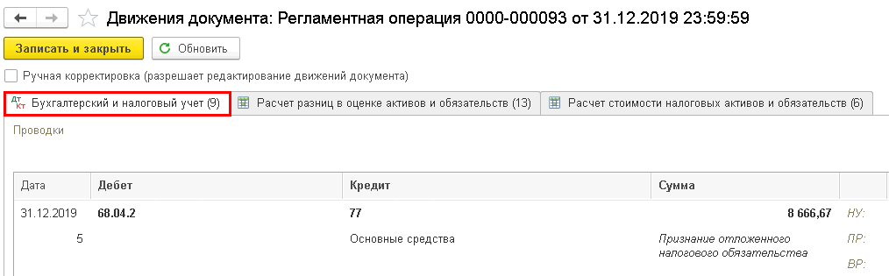

Обратите внимание: программа ведет учет ОНО не просто по активу Основные средства, но и пообъектно:

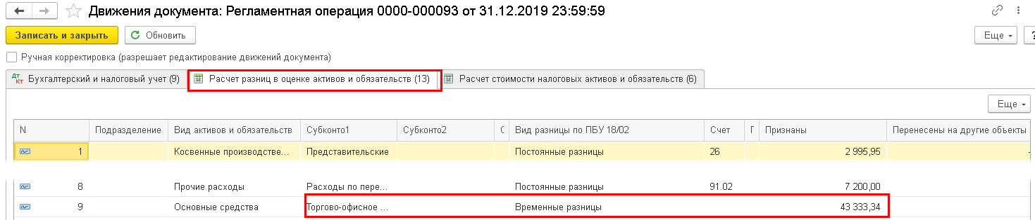

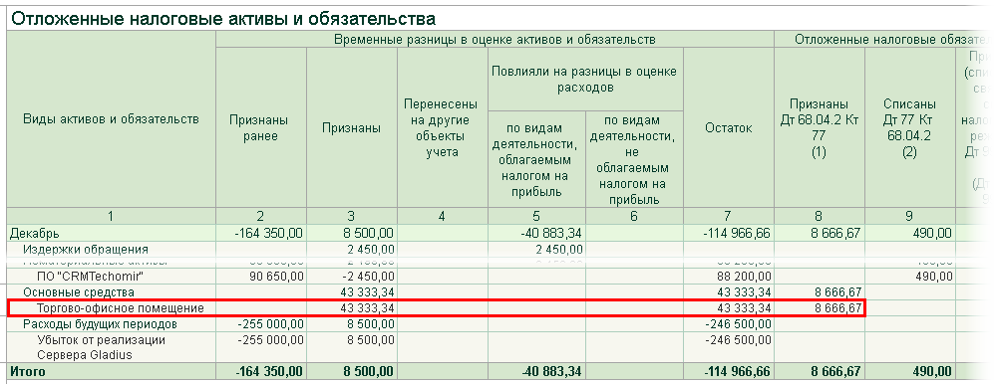

Это позволяет 1С отслеживать изменение ВР по конкретному объекту и момент, когда ВР начнет сокращаться по сравнению с началом года начать погашать ОНО, а не признавать ОНА.

Поэтому, вопрос, почему у вас в базе ОНО признается по всем ОС? Не начисляли ли вы ОНО вручную?

В январе УП по БУ 18/02 — все еще

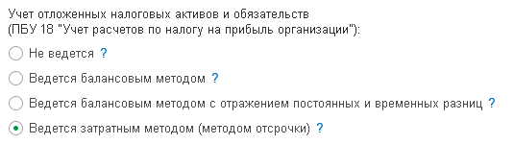

Документ Передача ОС в январе 2020

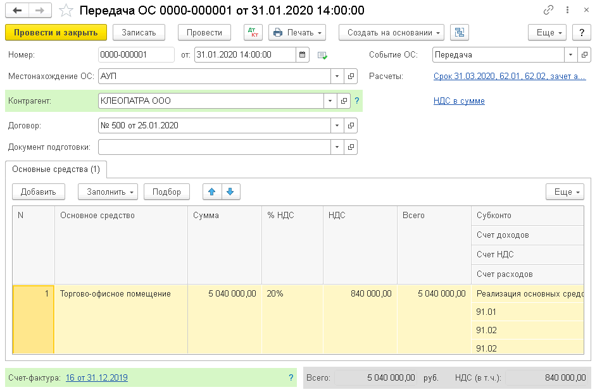

Проводки по документу

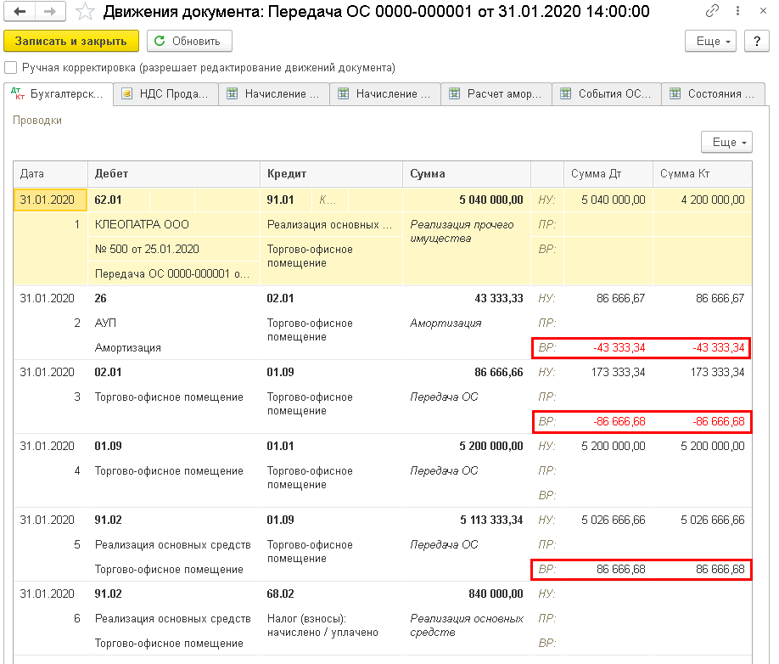

Программа совершенно верно определила ВР в:

* Последнем начислении амортизации (-43 333,34);
* Стоимости накопленной амортизации за весь период амортизации (-86 666,68);
* Остаточной стоимости ОС — 86 666,68).

Процедура Закрытие месяца — Расчет налога на прибыль

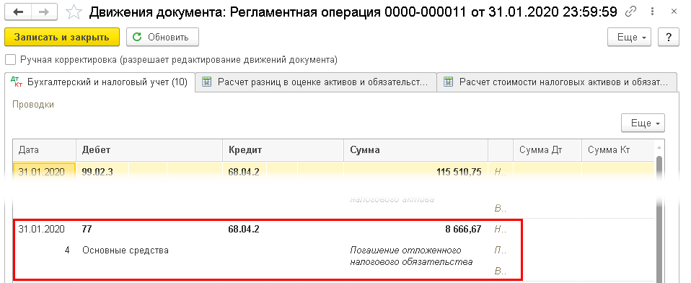

Почему так произошло? Потому что стоимость ОС (торгово-офисное помещение) на 31.01.2020, а вернее, ВР по нему теперь равна 0. По сравнению с началом года произошло уменьшение, следовательно — погашение ОНО.

Но все это, повторяю, возможно только если учет ОНО велся по этому объекту. Если у вас не так, нужно разобраться, почему и поправить это.